Curso Técnico em Informática

Programação Orientada a Objetos

Exercício 04

*Aluno:* Jetro Kepler, 2º

*Informática.*

1 - Herança é princípio da Orientação a Objeto cujo objetivo é criar uma hierarquia de objetos do mundo real, estabelecendo um relacionamento de pai e filho ou ancestrais e descendentes entre as classes de um determinado domínio. Com base no diagrama abaixo, crie um para representar Herança de uma Classe Pessoa.

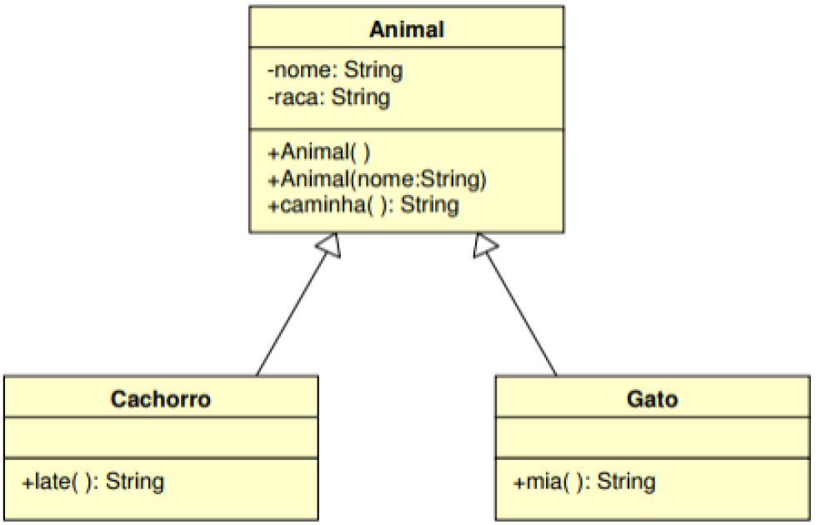

2 - Explique cada um dos seguintes termos: herança simples, herança múltipla, interface, superclasse e subclasse.

Herança simples significa que há uma classe pai e uma classe filha, herança múltipla diz que há mais de uma classe pai para um classe filha, Interface consiste no contrato de métodos para implementação de classes, superclasse consiste em uma classe pai de outras classes e subclasse consiste numa classe filha de outra classe.

* Herança múltipla: Mais de uma classe pai para uma filha.
* Interface: Contrato de métodos para implementação de classes.
* Superclasse: Classe pai de outras classes.
* Subclasse: Classe filha de outra classe.

3 - Crie uma classe Animal que obedeça à seguinte descrição: possua os atributos tamanho, cor e método comer.